**실습 3.4**

**S3 버킷에서 정적 웹사이트 호스팅 활성화**

**1. S3 대시 보드에서 index.html 이 있는 S3 버킷을 선택하거나 새로 만든다. 외부에서 사용할 수 있게 하려면 퍼블릭 읽기로 설정돼야 한다.**

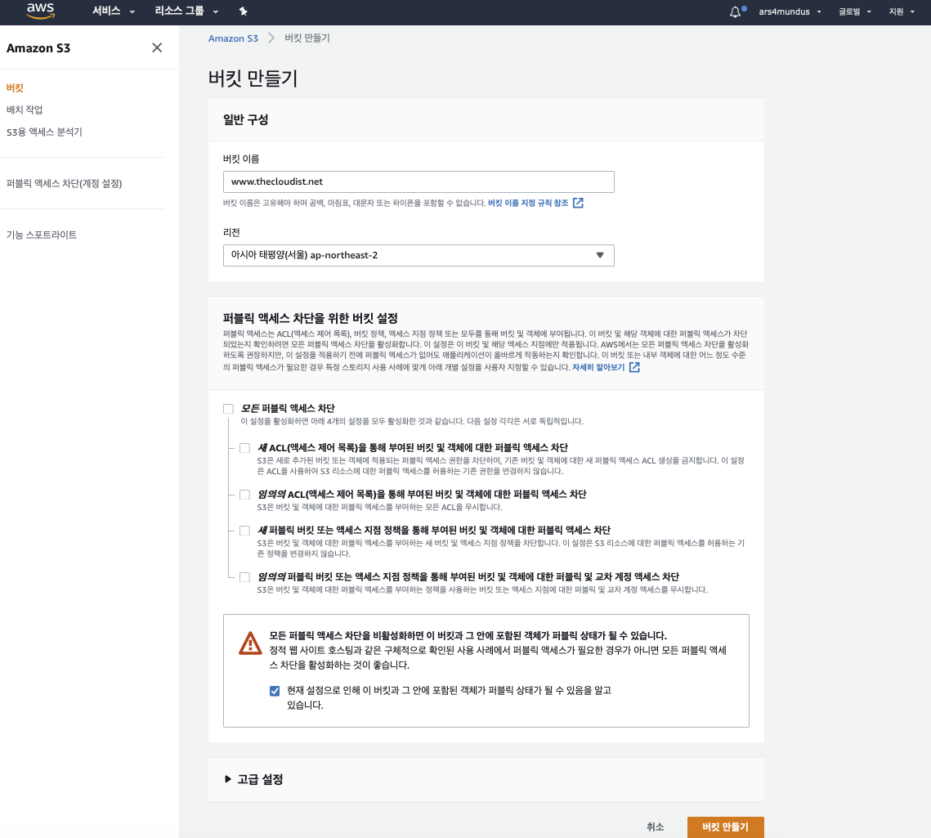

**2. 버킷 [속성] 탭에서 [정적 웹사이트 호스팅]을 활성화하고 index.html 파일을 인덱스 문서로 지정한다.**

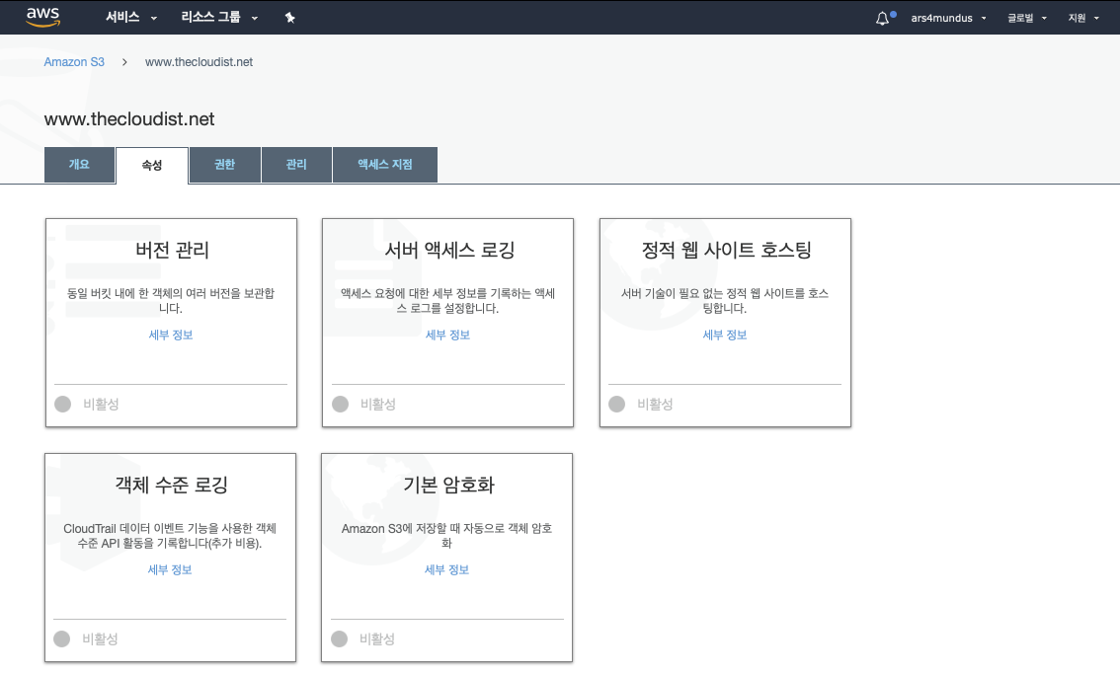

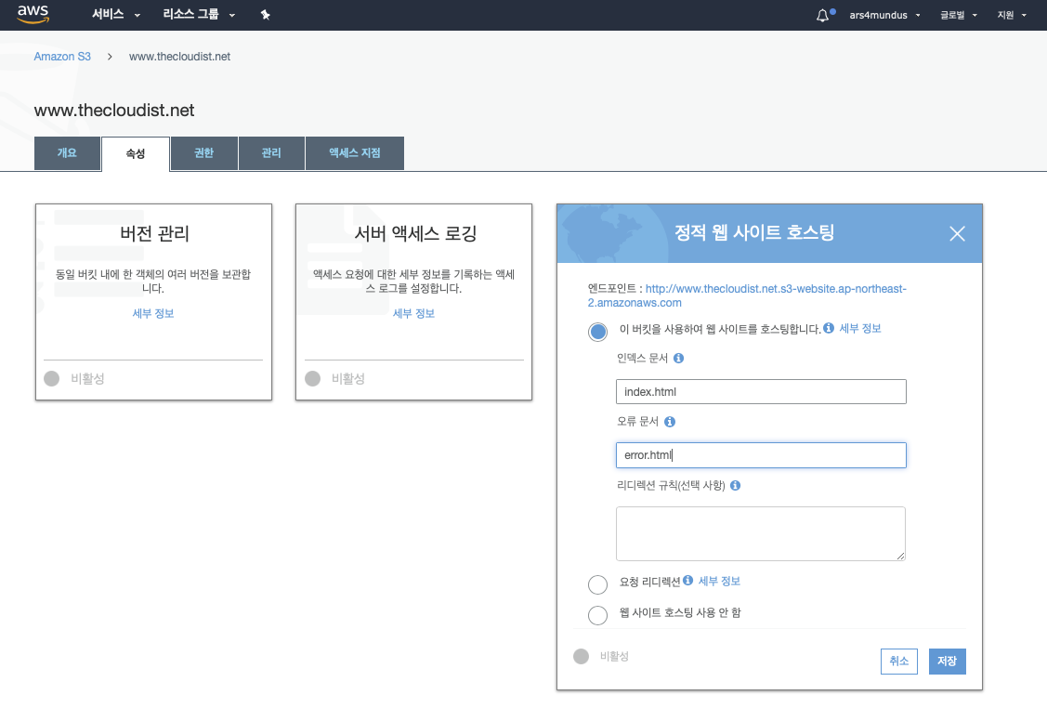

**3. AWS 계정에 로그인되지 않은 웹브라우저에 정적 웹사이트 엔드포인트 URL 을 붙여넣어서 웹사이트가 열리는지 확인한다.**

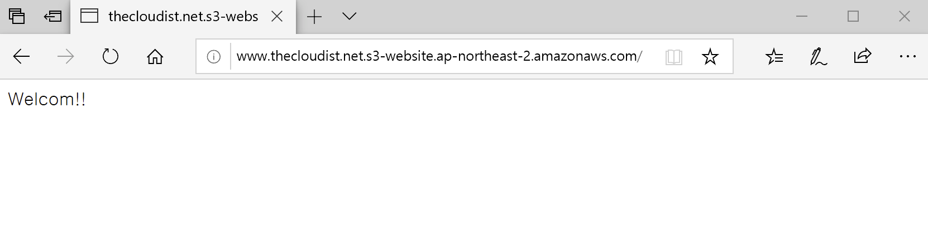

**AWS CLI 를 사용해서 정적 웹사이트 호스팅을 활성화하는 방법도 확인한다. 적절하게 버킷 주소를 변경해서 다음 두 명령을 실행해보자.**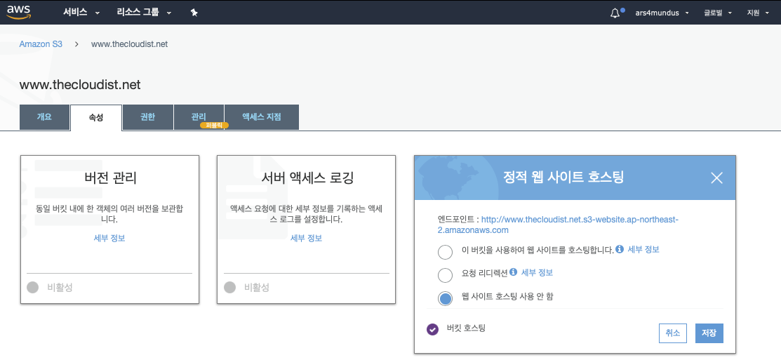

*우선 기존 설정을 되돌리기 위해 [속성] - [정적 웹 사이트 호스팅]에서 ‘웹 사이트 호스팅 사용 안함'을 선택하고 저장한다.*

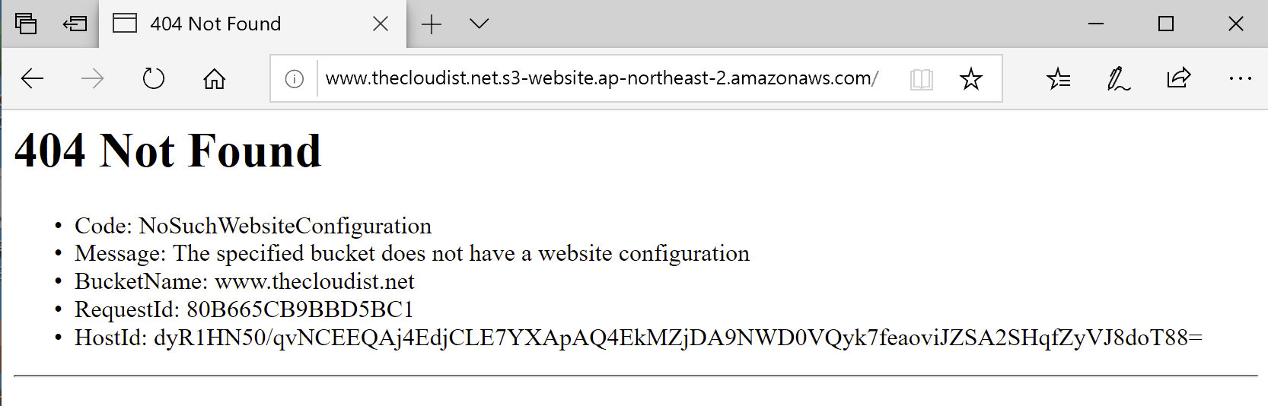

**aws s3api put-bucket-acl --bucket [버킷 이름] --acl public-read**

**aws s3 website s3://[버킷 이름] --index-document index.html --error-document error.html**

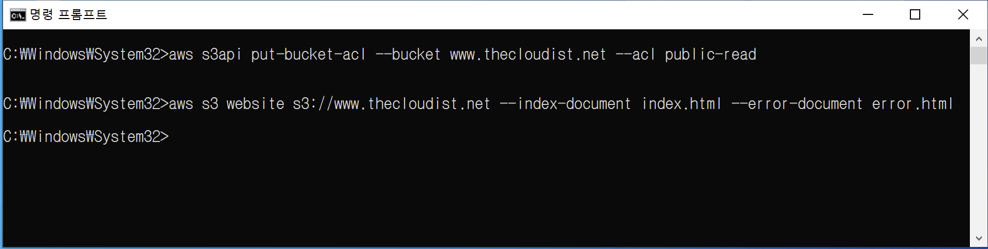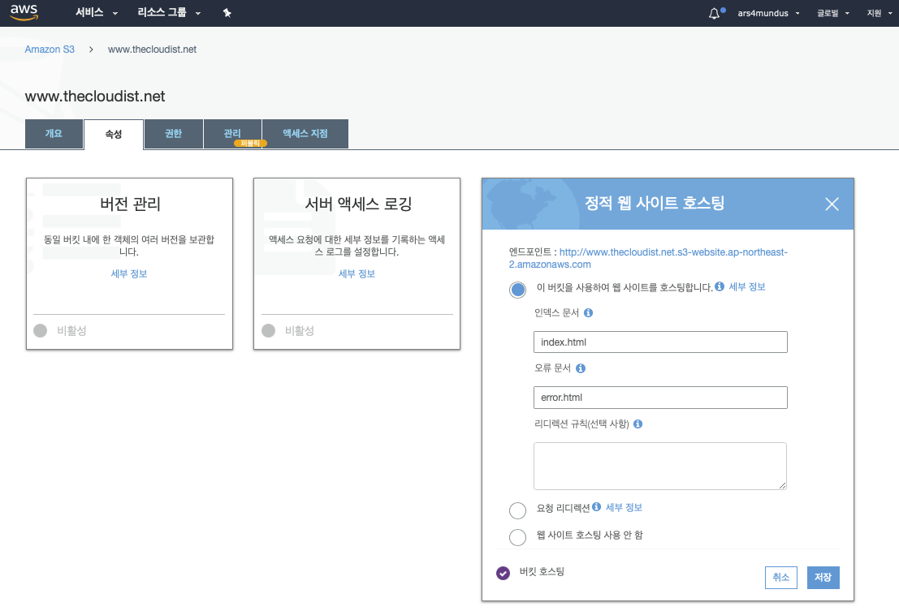

*콘솔에서 확인보면 활성화돼 있는 것을 알수 있다.*



*웹사이트도 정상적으로 작동한다.*